ИСПОЛНИТЕЛЬНЫЙ КОМИТЕТ МУСЛЮМОВСКОГО  МУНИЦИПАЛЬНОГО РАЙОНА  РЕСПУБЛИКИ ТАТАРСТАН | 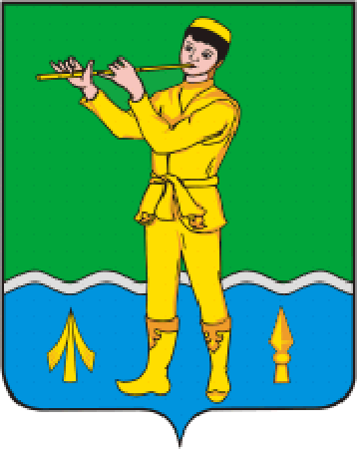 | ТАТАРСТАН РЕСПУБЛИКАСЫ  МӨСЛИМ  МУНИЦИПАЛЬ РАЙОНЫ БАШКАРМА КОМИТЕТЫ
ПОСТАНОВЛЕНИЕ |  | КАРАР
_18.03.2016 г.___ | с. Муслюмово | №__90________

Об утверждении плана мероприятий по снижению масштабов злоупотребления алкогольной продукции и оздоровлению населения на территории Муслюмовского муниципального района.

В целях снижения масштабов злоупотребления алкогольной продукцией и профилактики алкоголизма среди населения Муслюмовского муниципального района, а также во исполнения пункта 4.1 протокола заседания Совета по контролю за ситуацией в сфере оборота алкогольной и спиртосодержащей продукции в Республике Татарстан от 17.02.2016., Исполнительный комитет Муслюмовского муниципального района ПОСТАНОВЛЯЕТ:
1. Утвердить план мероприятий по снижению масштабов злоупотребления алкогольной продукции и оздоровлению населения на территории Муслюмовского муниципального района на 2016 год согласно приложению.
2. Постановление разместить на официальном сайте Муслюмовского муниципального района Республики Татарстан в сети «Интернет»
3. Контроль за исполнением настоящего постановления оставляю за собой.

Руководитель
Исполнительного комитета А.З.Хамматов

Приложение
к постановлению Исполнительного
комитета Муслюмовского муниципального
района Республики Татарстан
от _18.03.2016 г. №90_____

Плана мероприятий по снижению масштабов злоупотребления алкогольной продукции и оздоровлению населения на территории Муслюмовского муниципального района на 2016 год.
№  п/п | Наименование мероприятий | Сроки проведения | Ответственные исполнители
1. | Проведение контрольно-инспекционных мероприятий, направленных на выявление и пресечение фактов нелегального оборота алкогольной продукции | В течение года | Нижнекамский территориальный орган Госалкогольинспекция РТ  Отдел МВД России по Муслюмовскому району
2. | Мониторинг торговых объектов, аптечные сети реализующих спирта и спиртосодержащую, парфюмерно-косметическую продукцию «двойного назначения» | В течение года | Отдел территориального развития Исполнительного комитета Муслюмовского муниципального района  Нижнекамский территориальный орган Госалкогольинспекция РТ  Отдел МВД России по Муслюмовскому району
3. | Проведение совещаний с руководителями хозяйствующих субъектов, осуществляющих оптовую и розничную реализацию алкогольной продукции. | В течение года | Отдел территориального развития Исполнительного комитета Муслюмовского муниципального района
4. | Осуществление постоянного контроля по выявлению фактов реализации алкогольной продукции несовершеннолетним лицам | постоянно | Отдел территориального развития Исполнительного комитета Муслюмовского муниципального района  Нижнекамский территориальный орган Госалкогольинспекция РТ  Отдел МВД России по Муслюмовскому району
5. | Проведения комплекса мероприятий по пропаганде здорового образа жизни, профилактика алкоголизма в учебных заведениях, через средств массовой информации, лекции, социологические опросы. | Постоянно | ГАУЗ «Муслюмовская ЦРБ»  Отдел образования Исполнительного комитета  Филиал АО «Татмедиа»
6. | Размещение статей в СМИ о вреде алкоголизма | Ежеквартально | Филиал АО «Татмедиа»
7. | Консультативно-лечебная работа в стационарах ГАУЗ «Муслюмовская ЦРБ» | Постоянно | ГАУЗ «Муслюмовская ЦРБ»

